

1ºDAM

23/10/2023

Víctor Quirós Pavón

Relación 3

**ÍNDICE**

1. INSTALACIÓN DE PROGRAMAS EN SO

* Instalación en Windows
* Instalación en Linux
* Instalación en Mac

1. SUITES OFIMÁTICAS

* Office
* LibreOffice
* iWork

1. NAVEGADORES TOP
2. APLICACIONES DE TRABAJO

* Google Workspace (anteriormente G Suite)
* Trello
* Zoom o Microsoft Tearms

1. BIBLIOGRAFÍA

**INSTALACIÓN DE PROGRAMAS EN SO**

**INSTALACIÓN DE PROGRAMA EN WINDOWS**

**Programa:** Adobe reader

Abrimos el navegador y escribimos, descargar adobe reader.

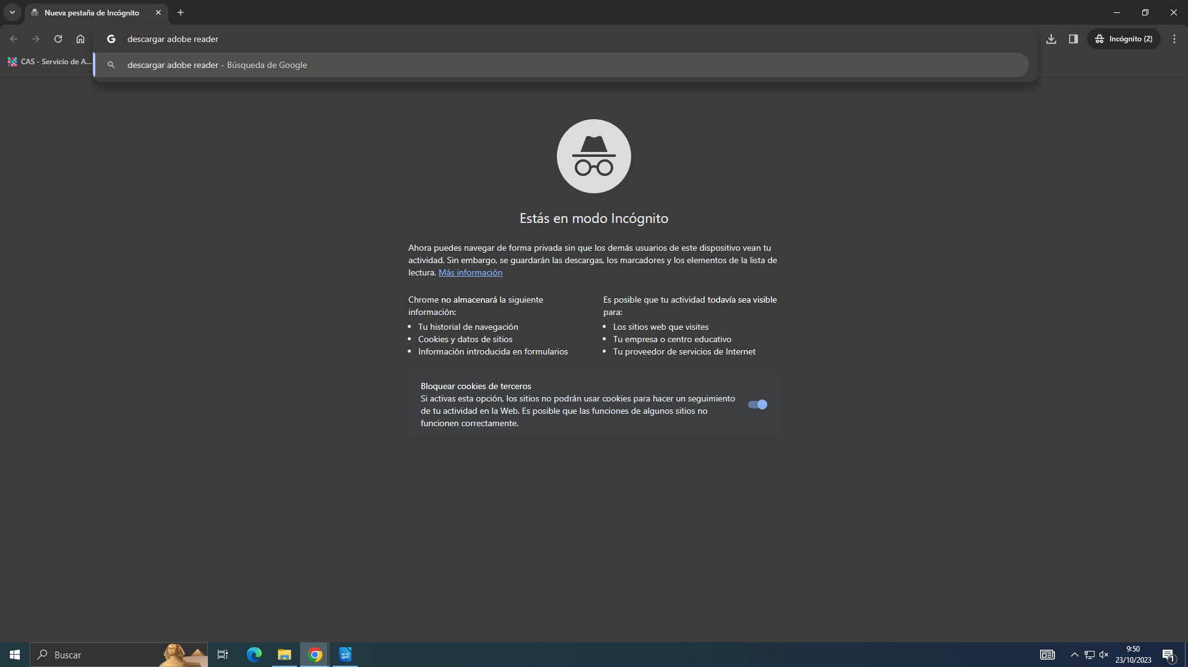

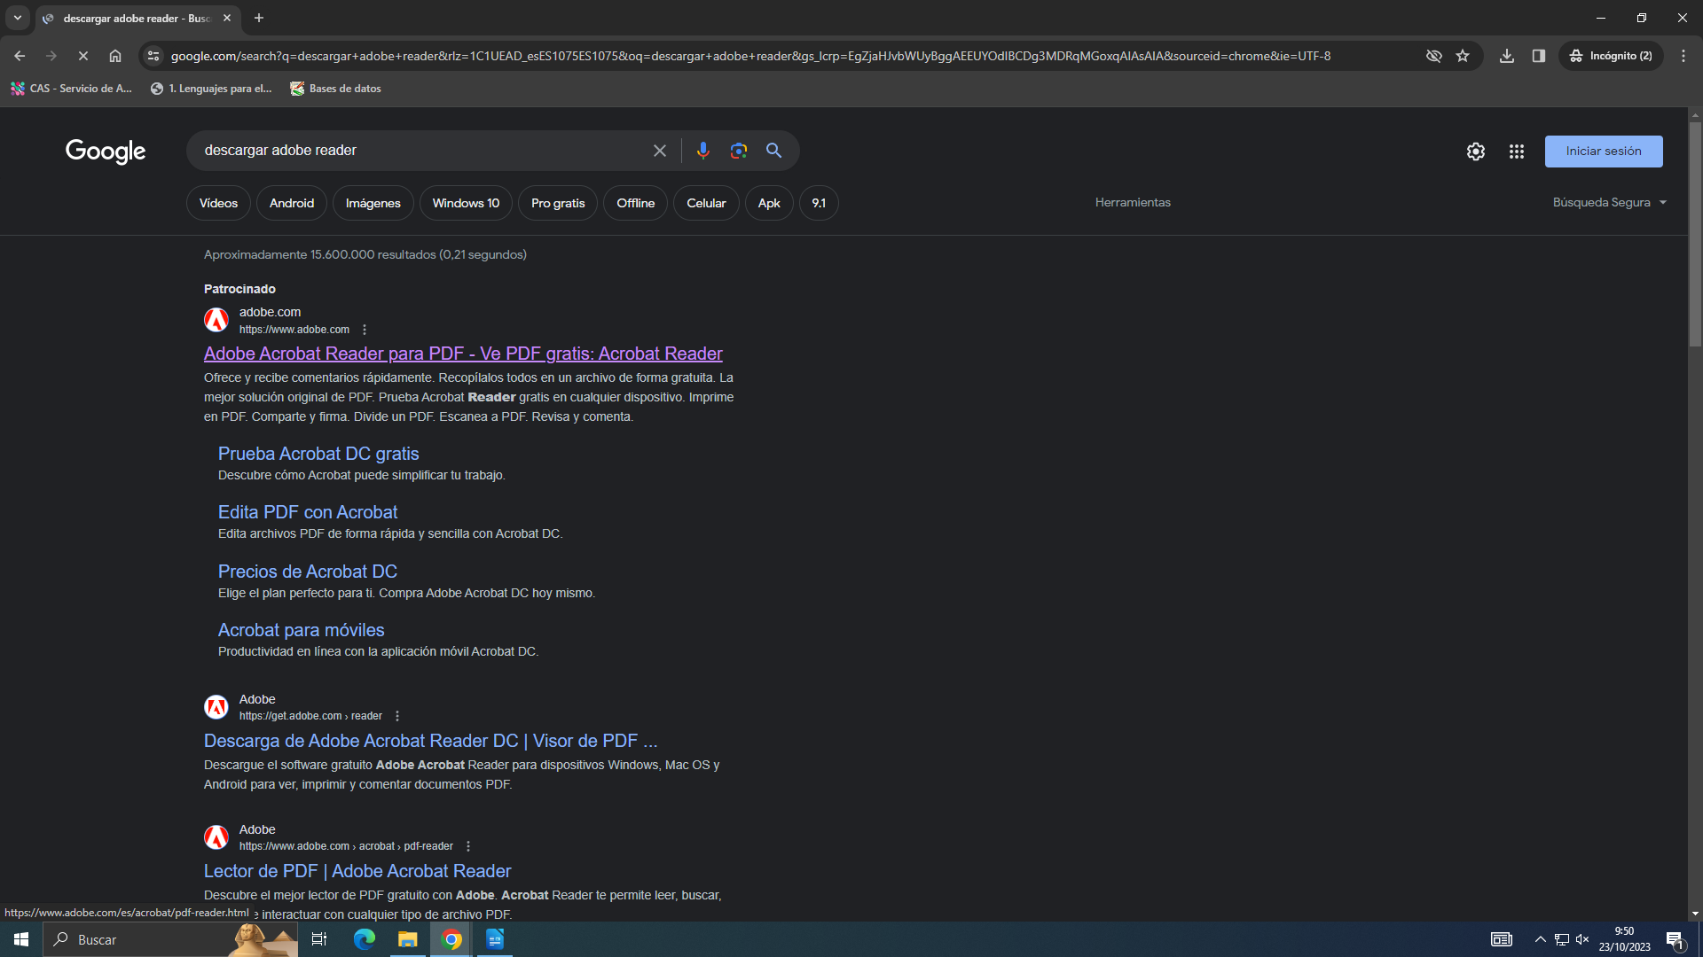

Después pinchamos sobre el primer enlace.

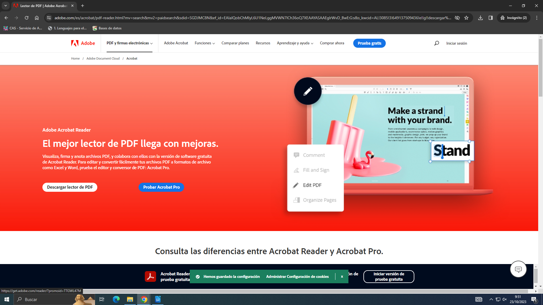

Tras entrar en la página, pinchamos en descargar lector de PDF.

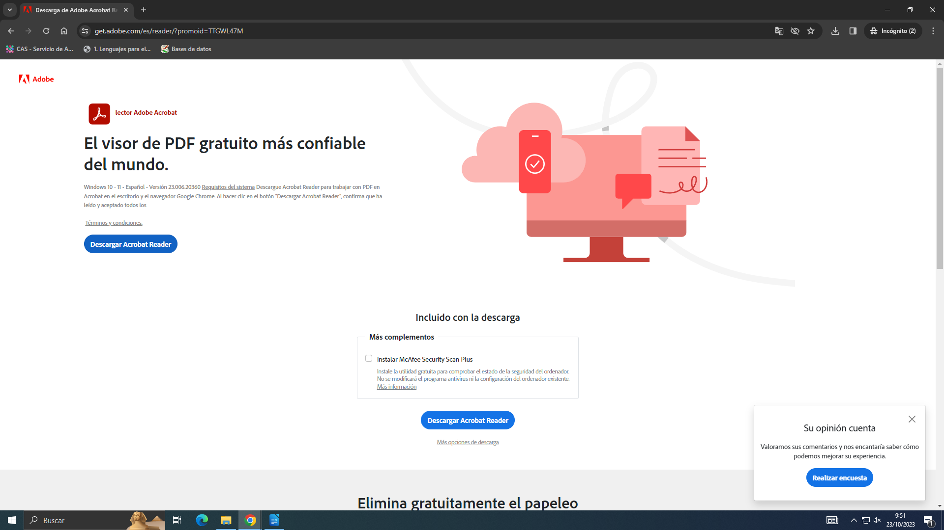

Llegaremos a otra página y volveremos a pinchar en Descargar Adobe Reader.

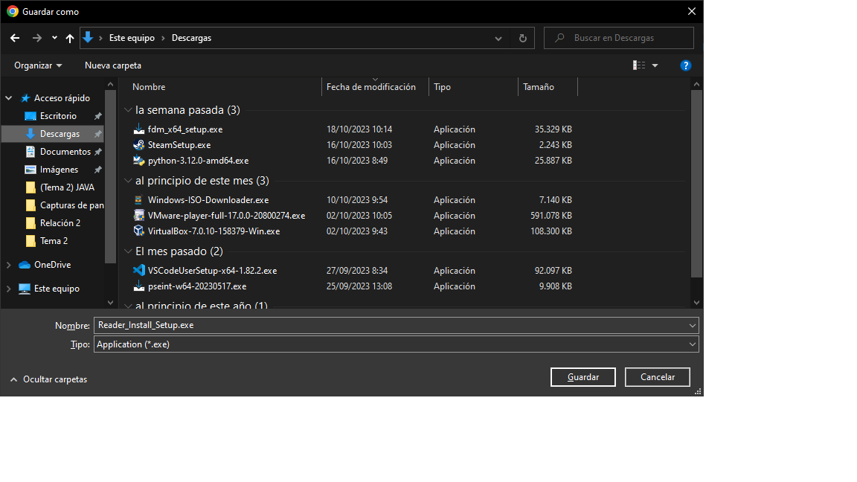

Elegimos donde queremos guardar el instalador.

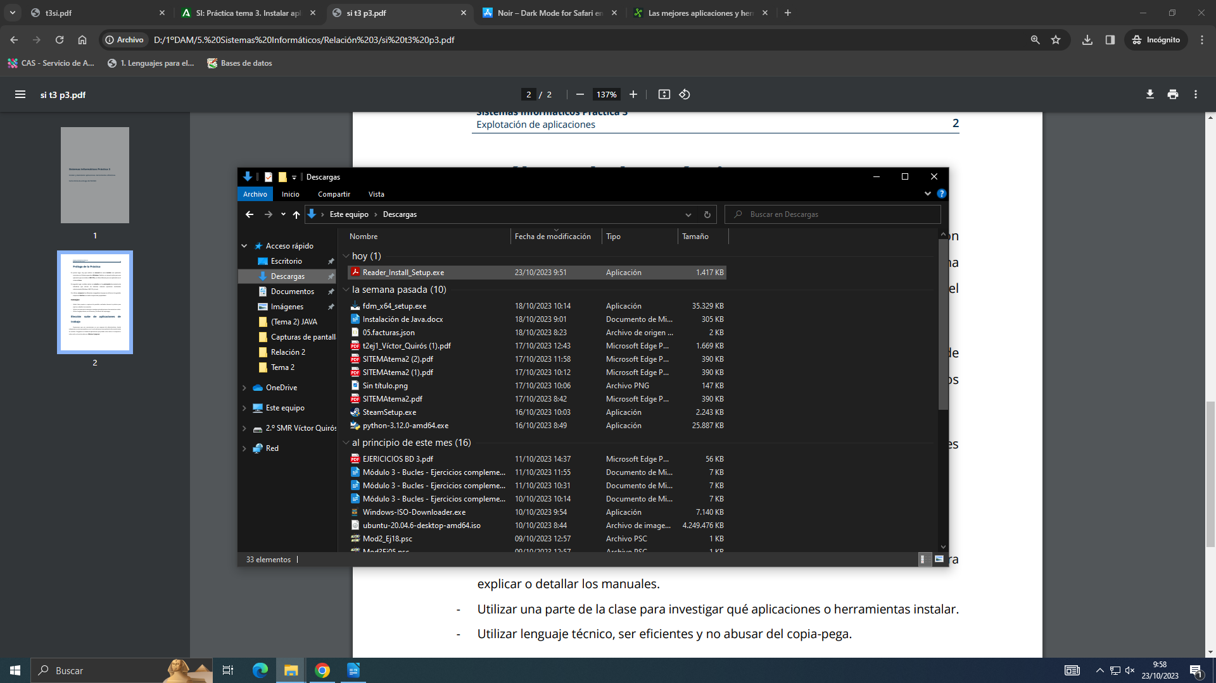

Y una vez descargado (en mi caso lo guardé en descargas) haciendo doble clic sobre el instalador podremos ejecutarlo.

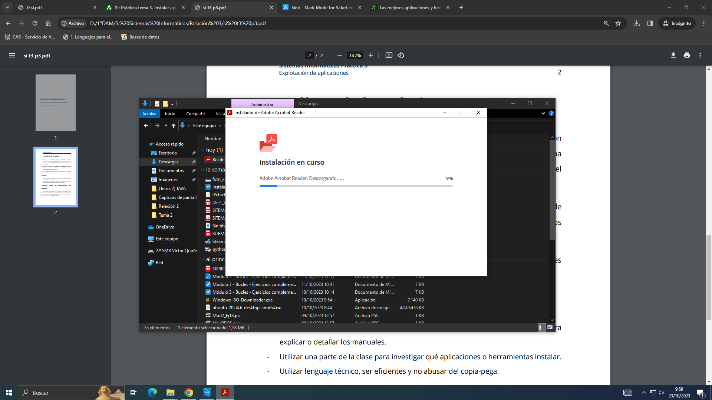

Después, comenzará la instalación

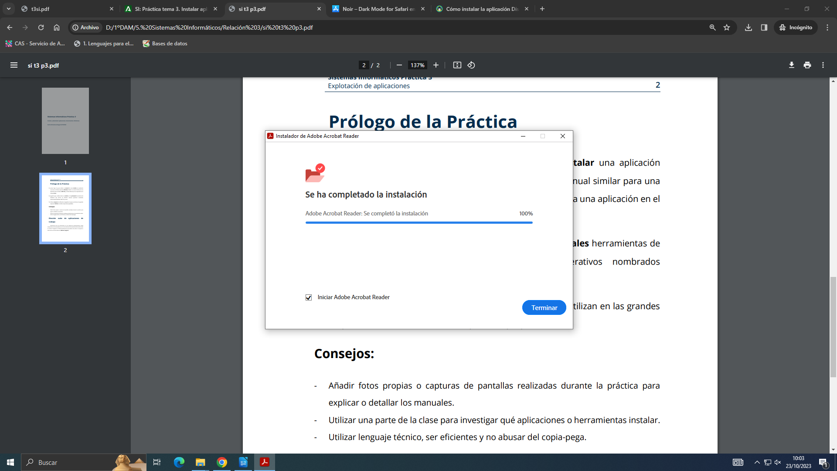

Cuando termine, pulsaremos en terminar y ya tendremos instalado el lector de pdf adobe acrobat reader.

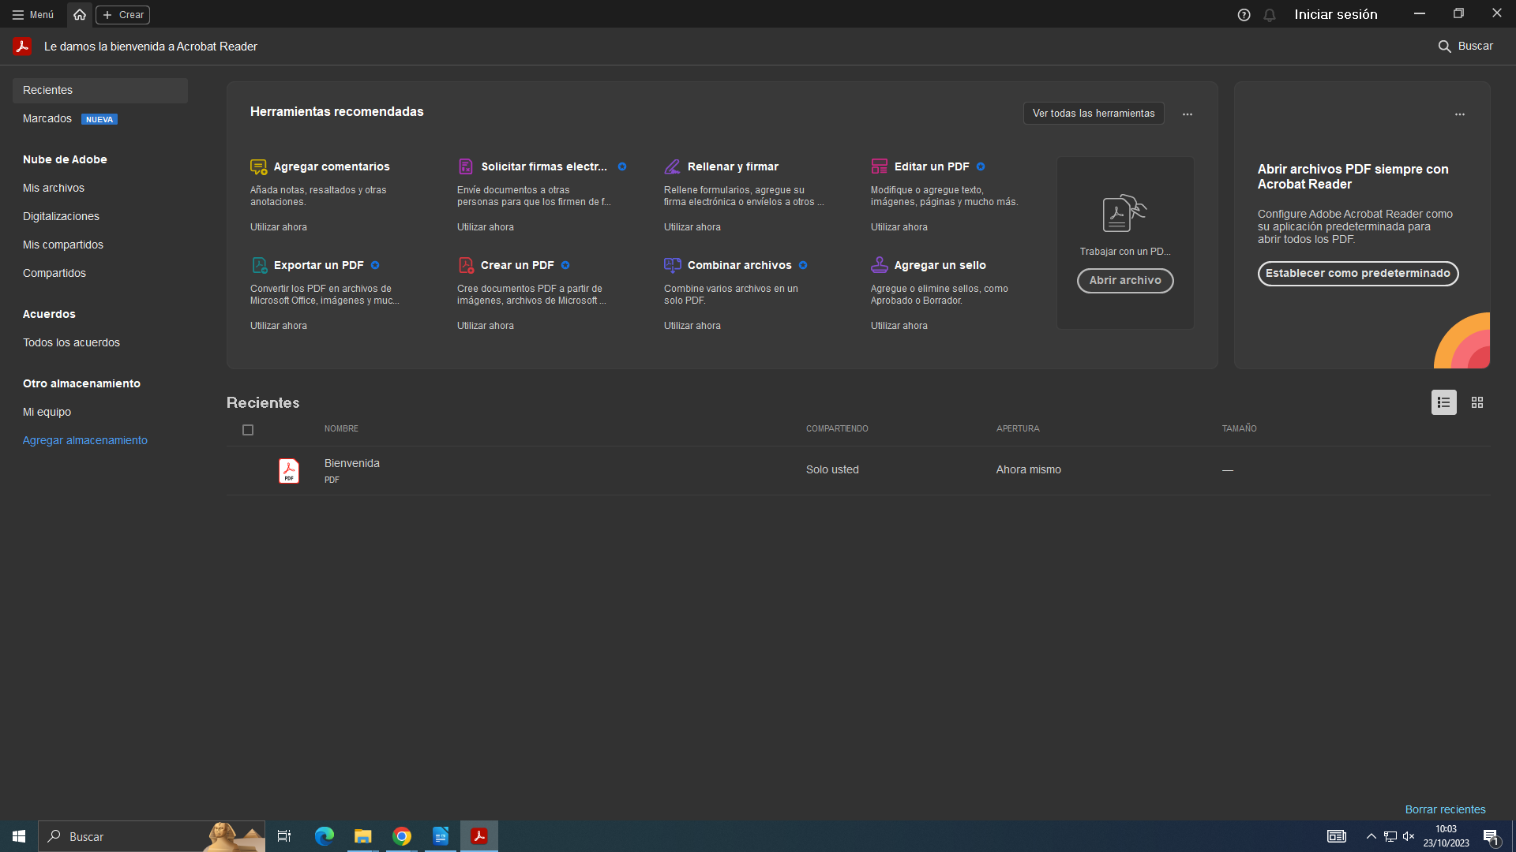

**INSTALACIÓN DE PROGRAMA EN LINUX**

**Programa:** Discord

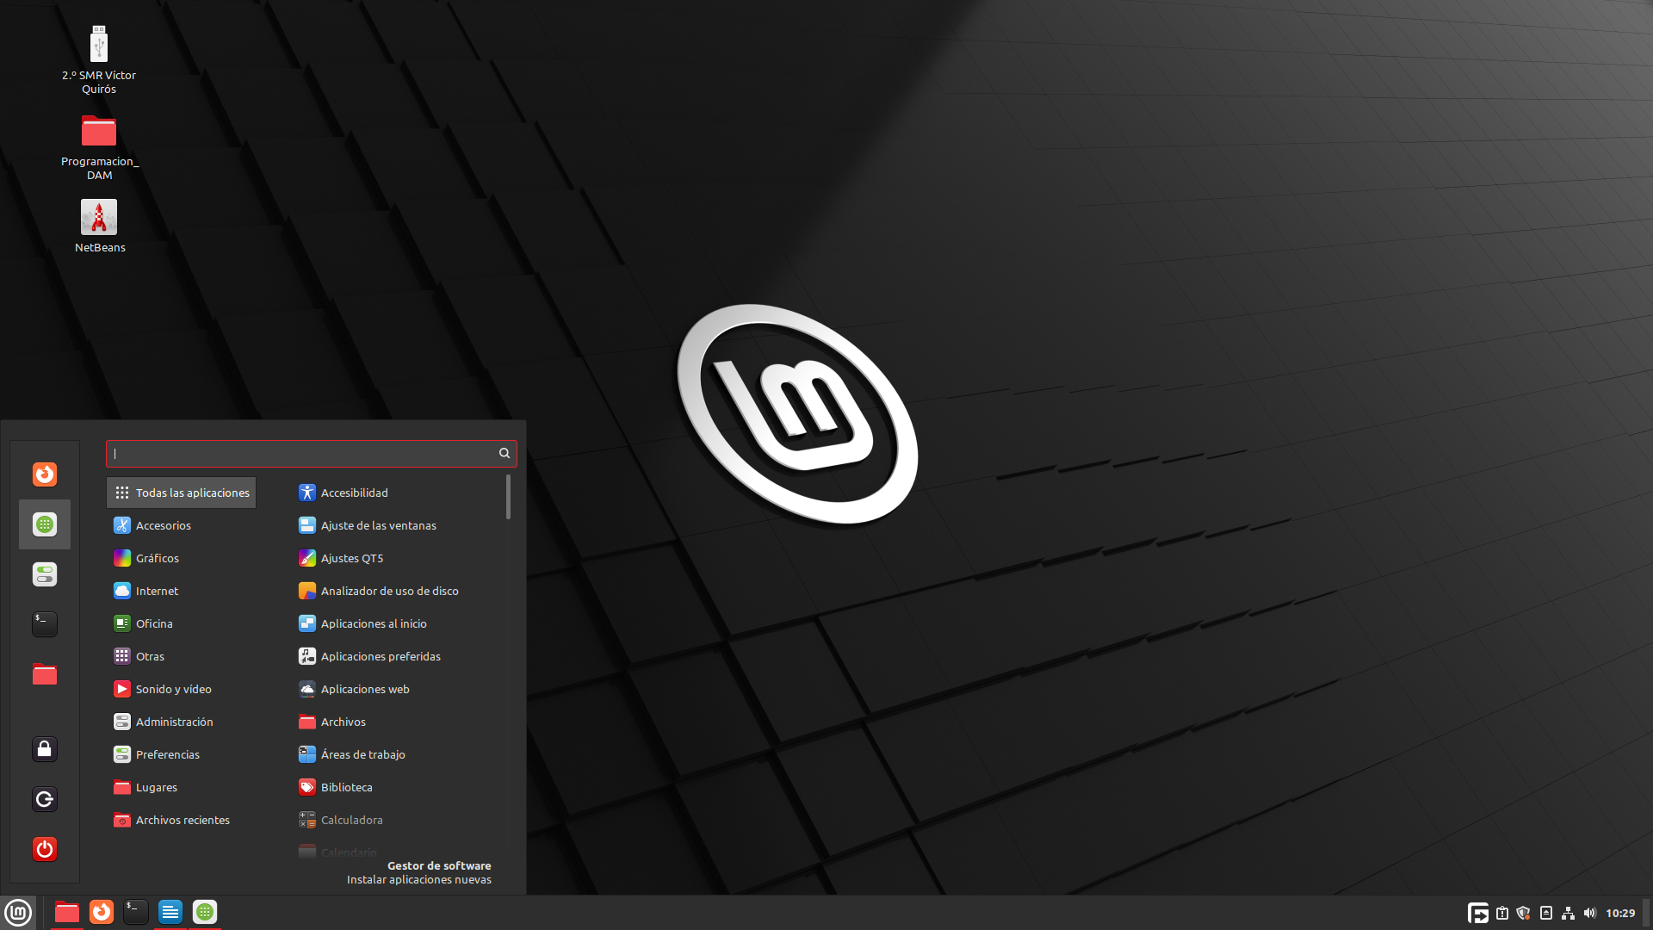

Abrimos el menú de inicio de Linux y pulsamos en gestor de software

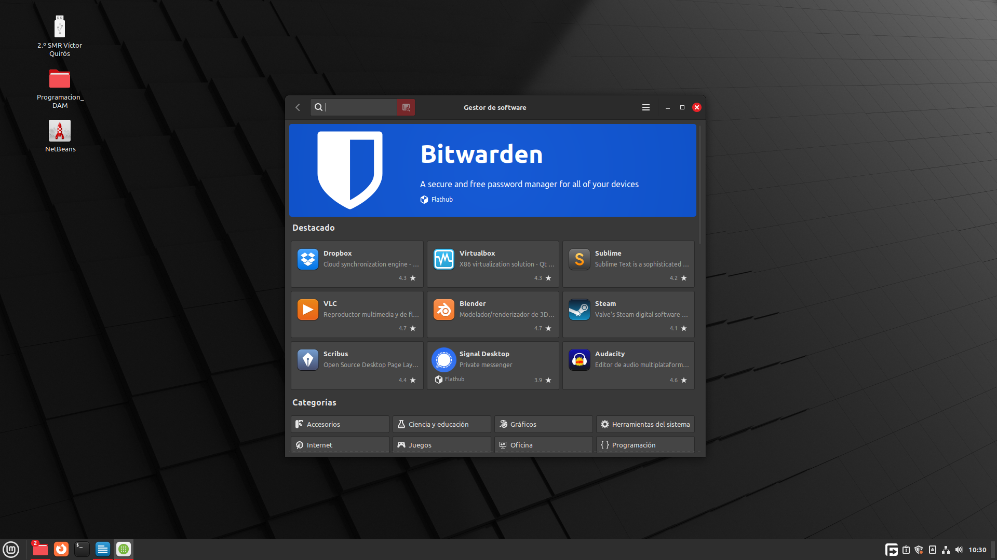

En él, encontraremos un buscador en la parte superior izquierda en el que escribiremos discord.

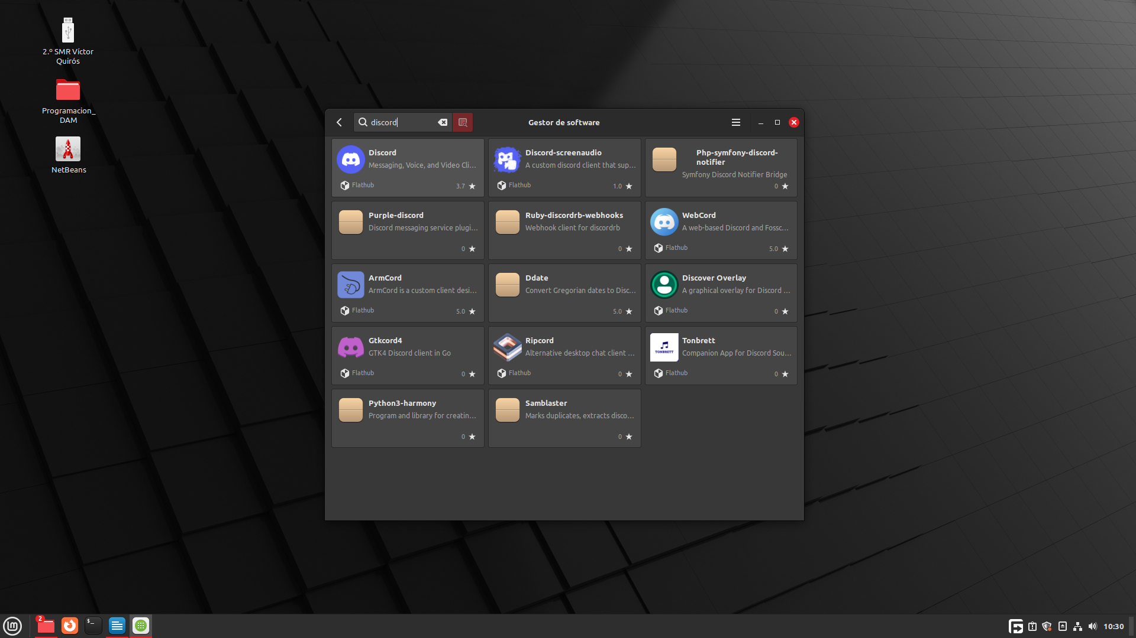

El que tenemos que pulsar es el primero y después en instalar pulsando sobre el botón grande verde

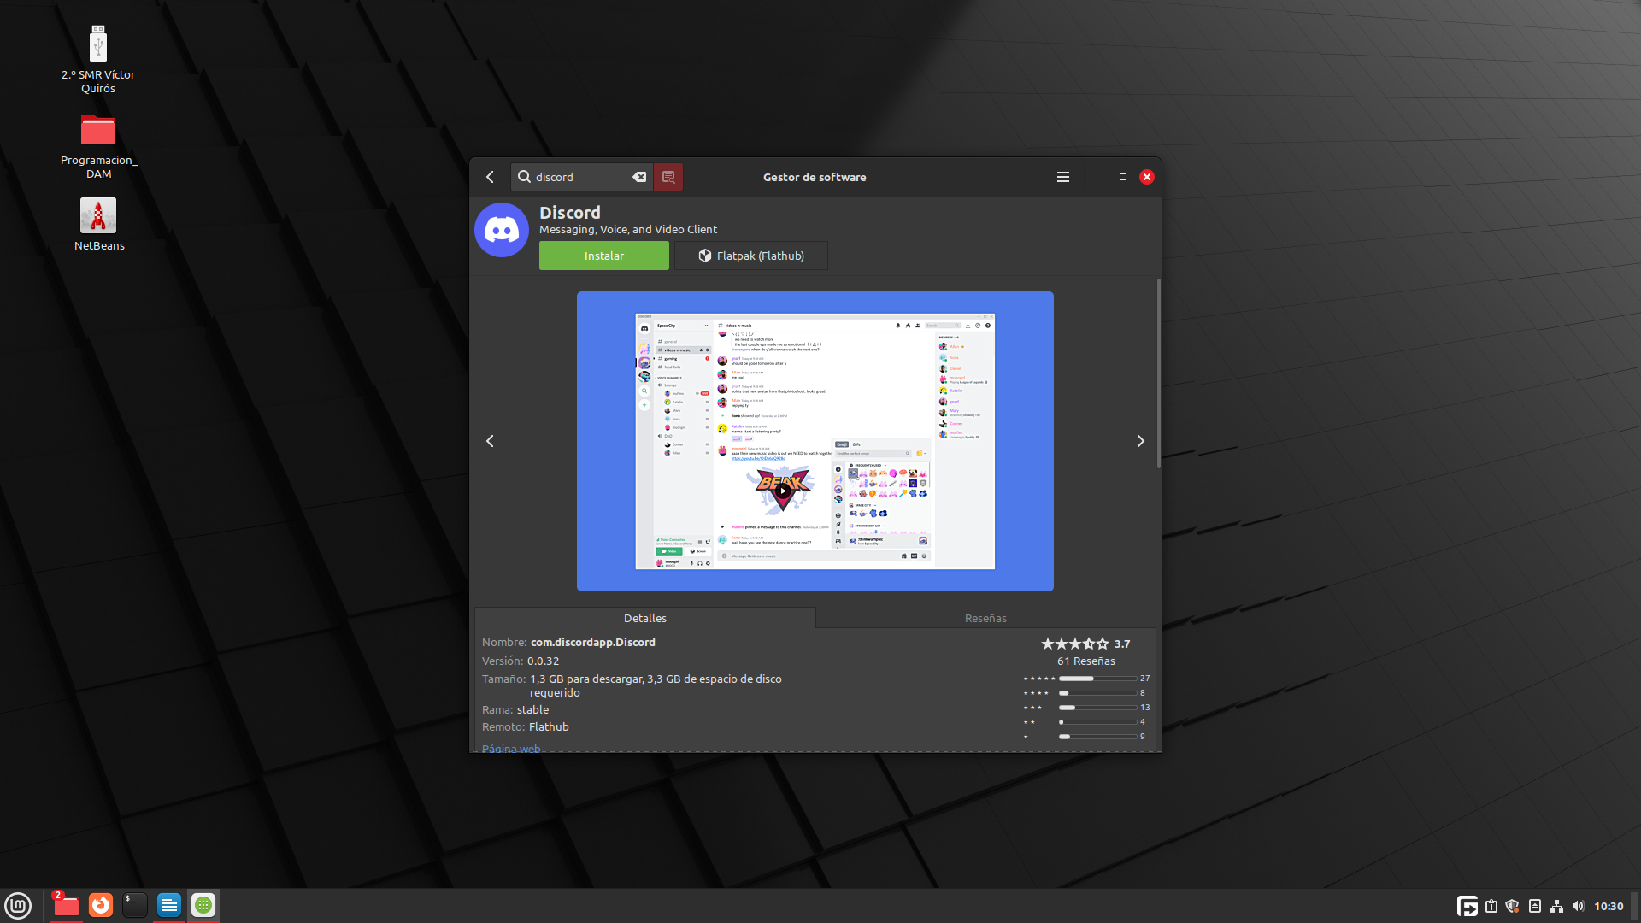

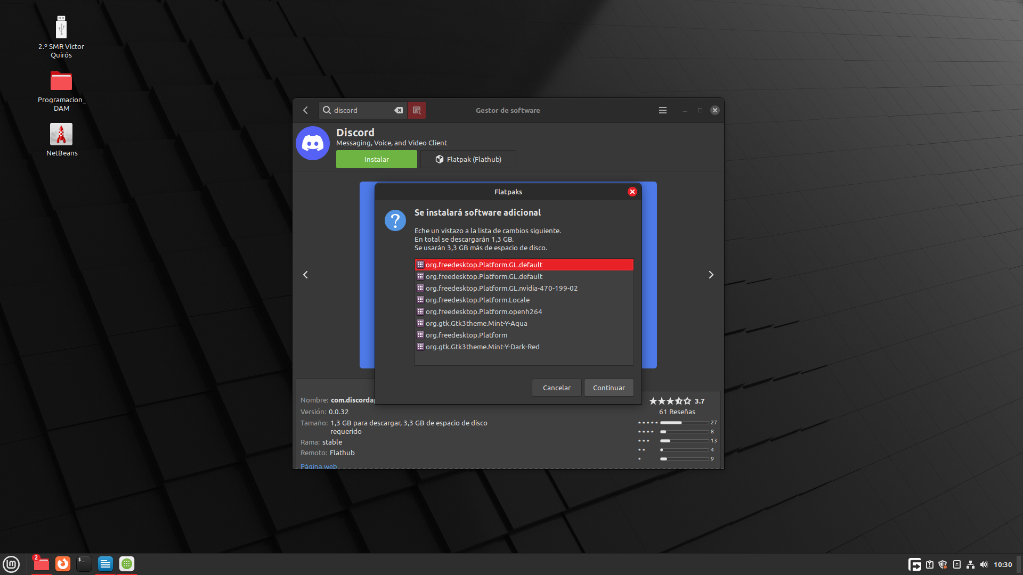

Aparecerá una ventana emergente, esto es debido a que Linux descarga unos paquetes que necesita para el software y son fundamentales para que funcione, por tanto, pulsaremos en instalar.

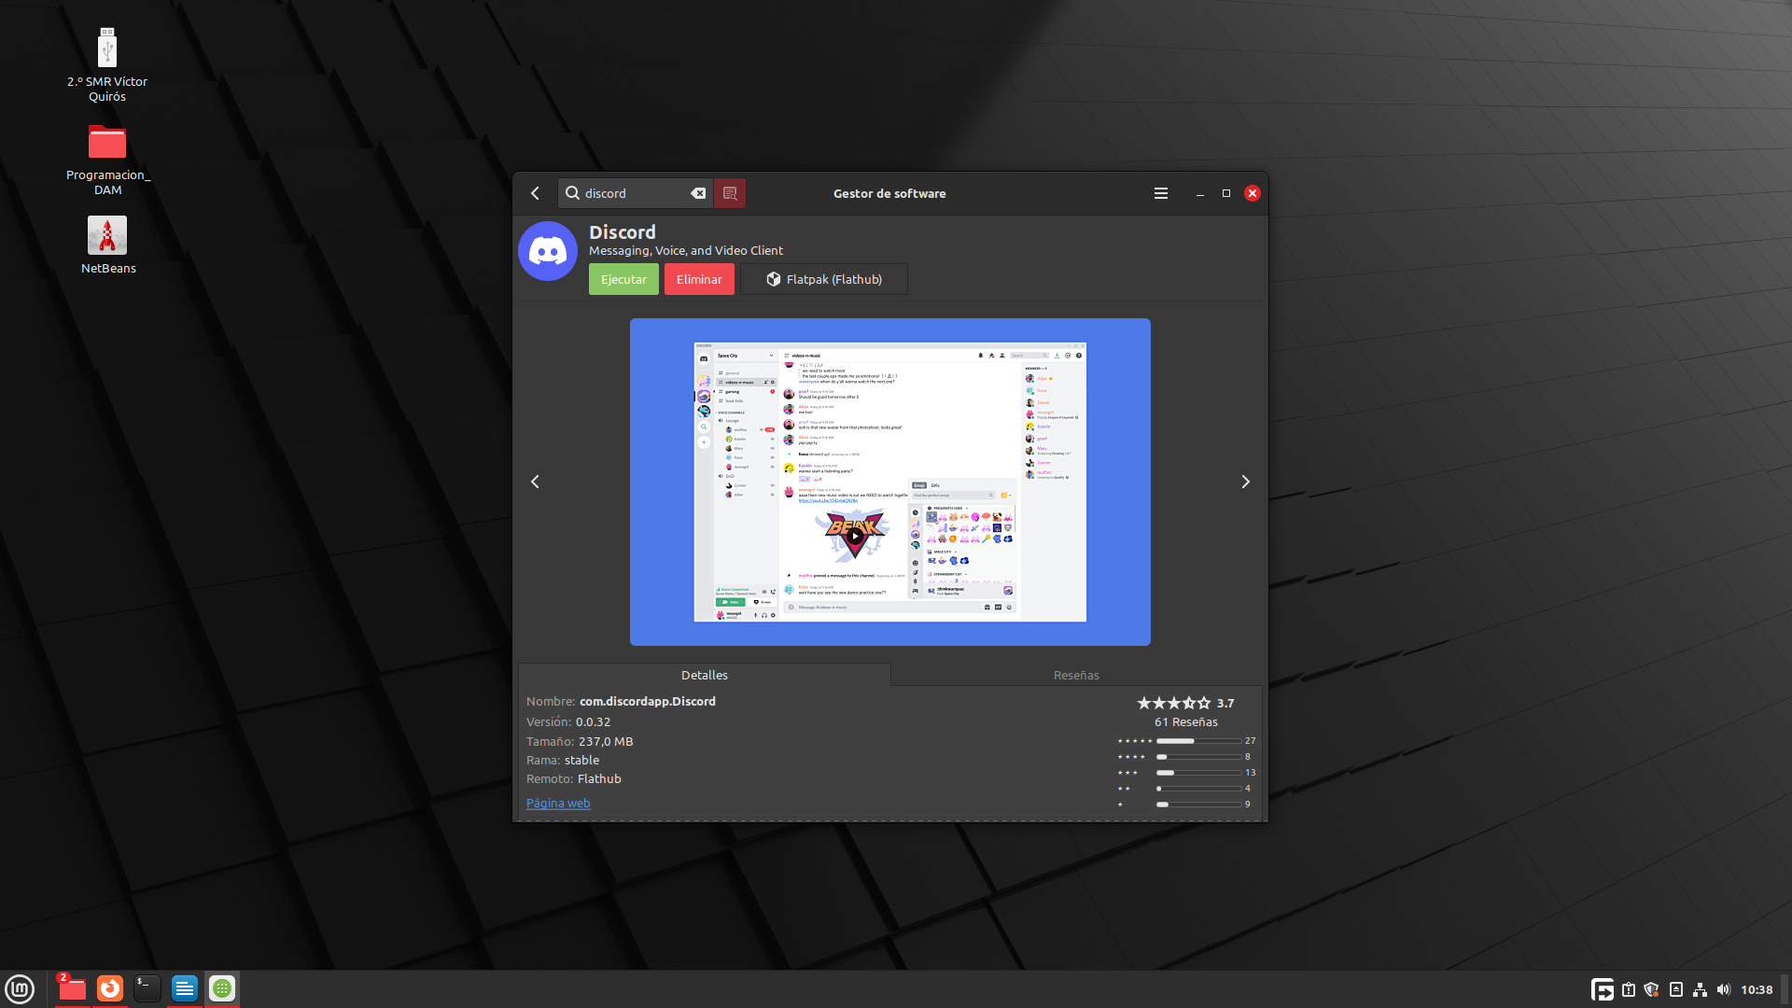

Una vez desaparezca la ventana emergente es tan fácil como darle a ejecutar.

**INSTALACIÓN DE PROGRAMA EN MAC**

**Programa:** Discord

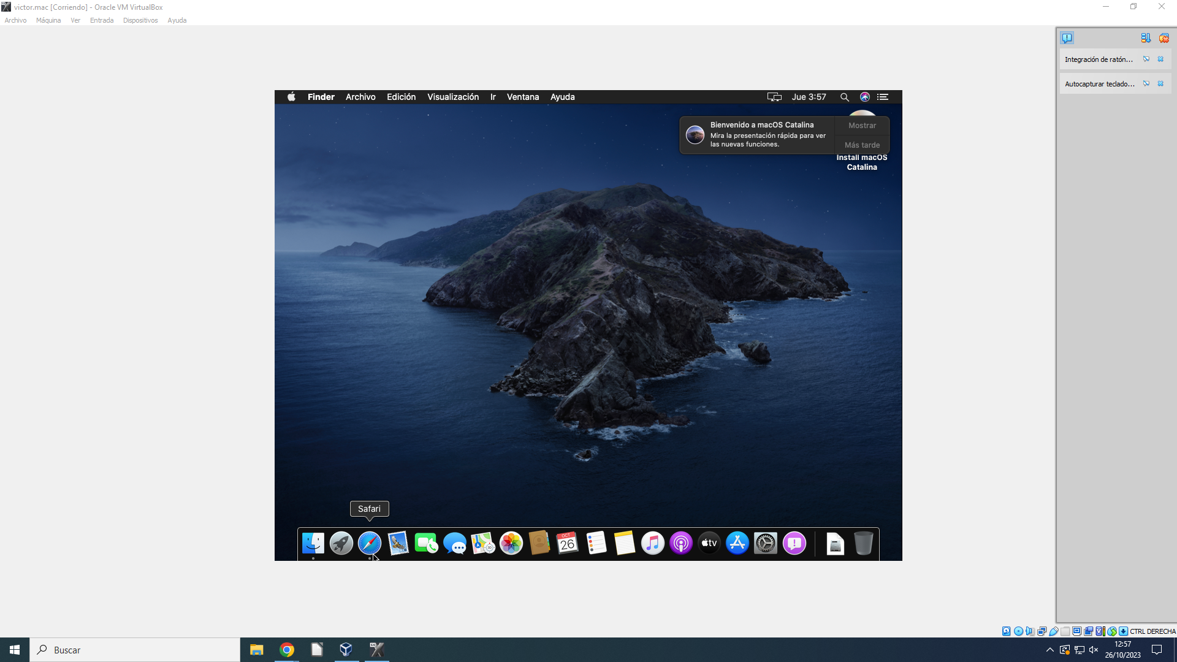

En primer lugar, nos dirigiremos a la página oficial de discord para descargar el .dmg que será el archivo ejecutable que utilizaremos para instalar discord.



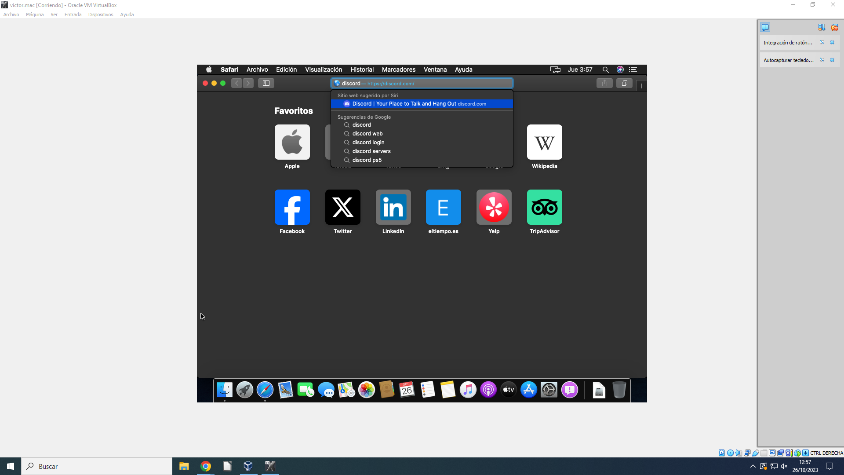

Para ello tendremos que abrir Safari, el navegador de Apple, ubicado en la barra de tareas que tenemos abajo, el tercero empezando por la izquierda.

Y una vez abierto escribimos discord en el buscador. Podemos pinchar directamente en el sitio web sugerido que nos aparece.

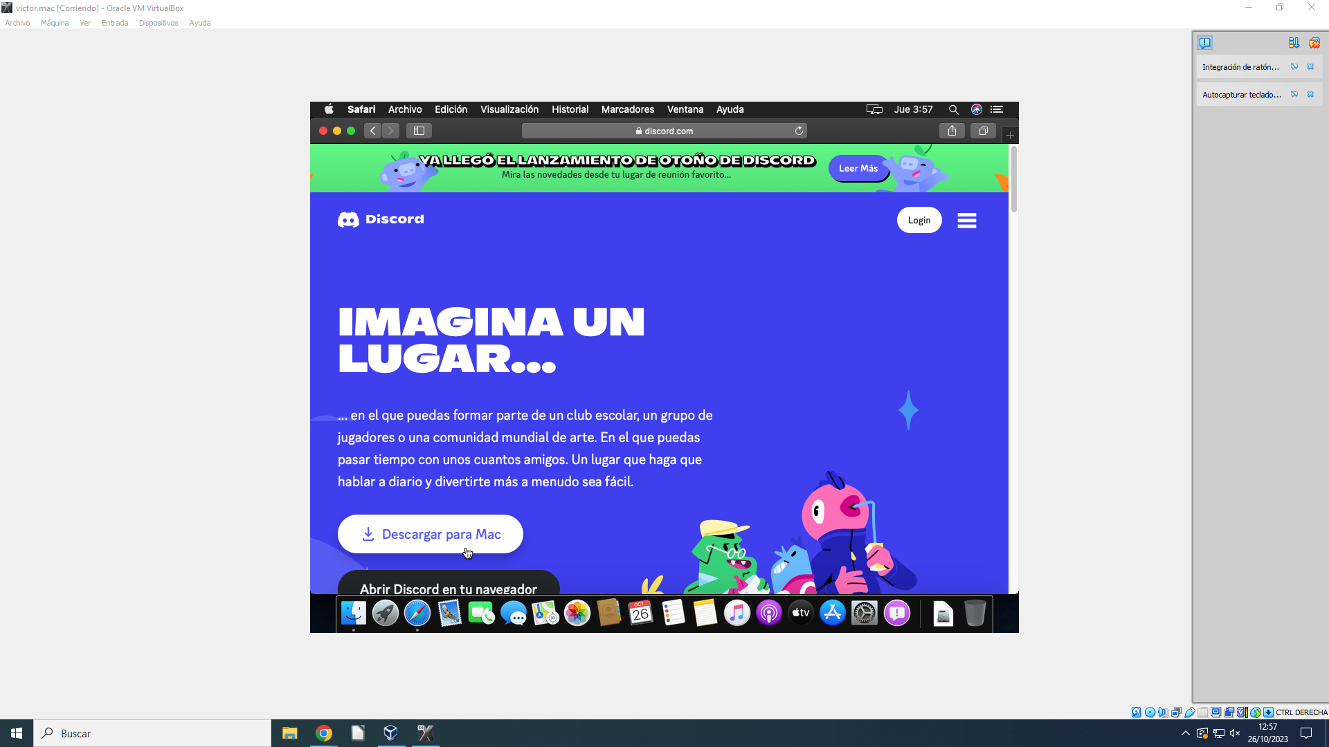

Dentro de la página encontraremos un botón grande blanco que pone, descargar para Mac, lo pulsamos, y en la ventana emergente le damos a permitir las descargas en “discord.com”.

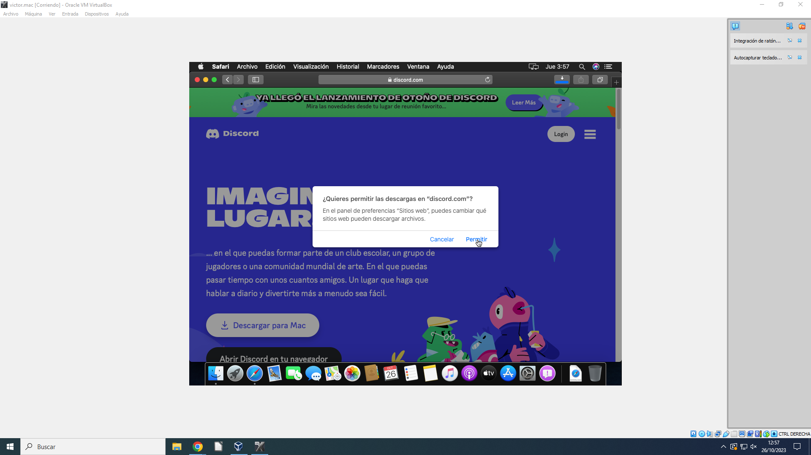

Cuando se descargue el archivo, en los iconos de la barra de tareas, el tercero, esta vez empezando por la derecha tendremos las descargas. Hacemos clic y luego en la descarga de “Discord.dmg”.

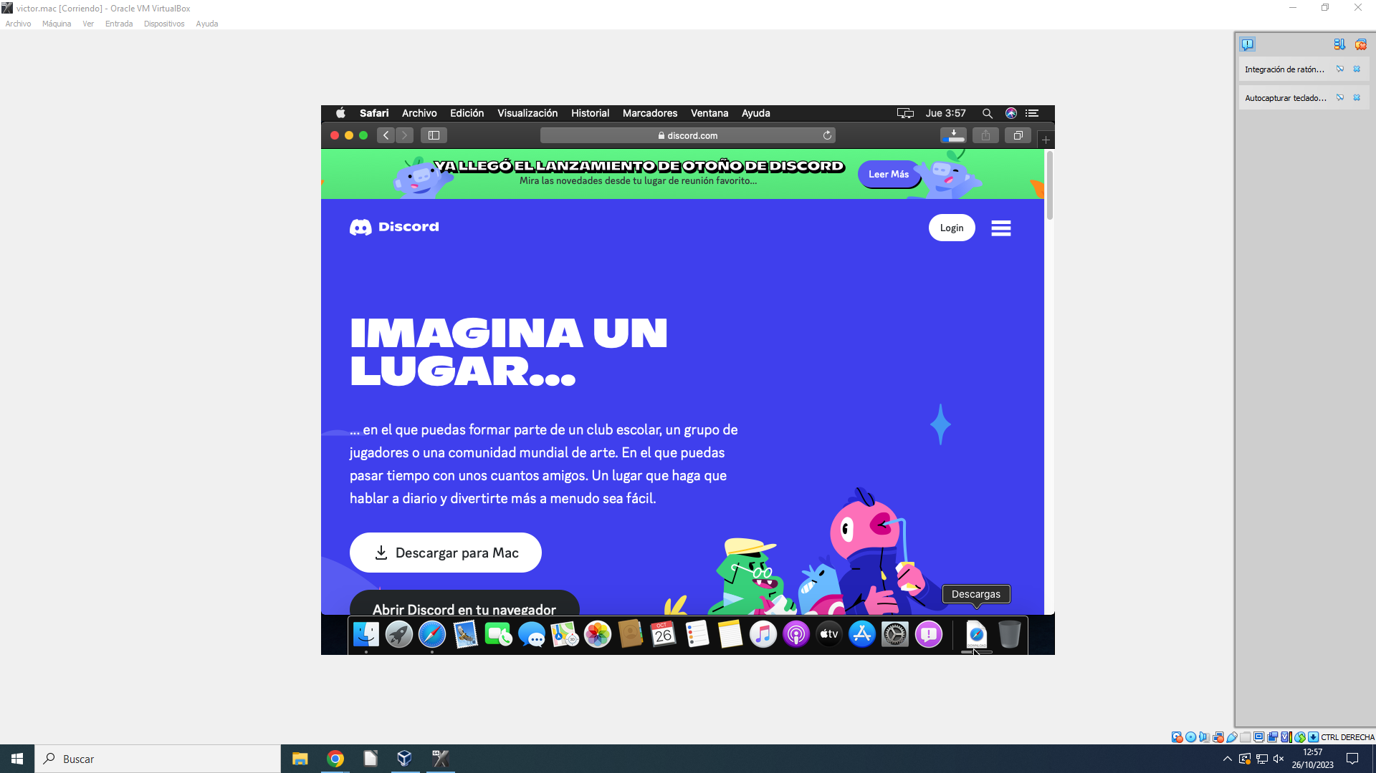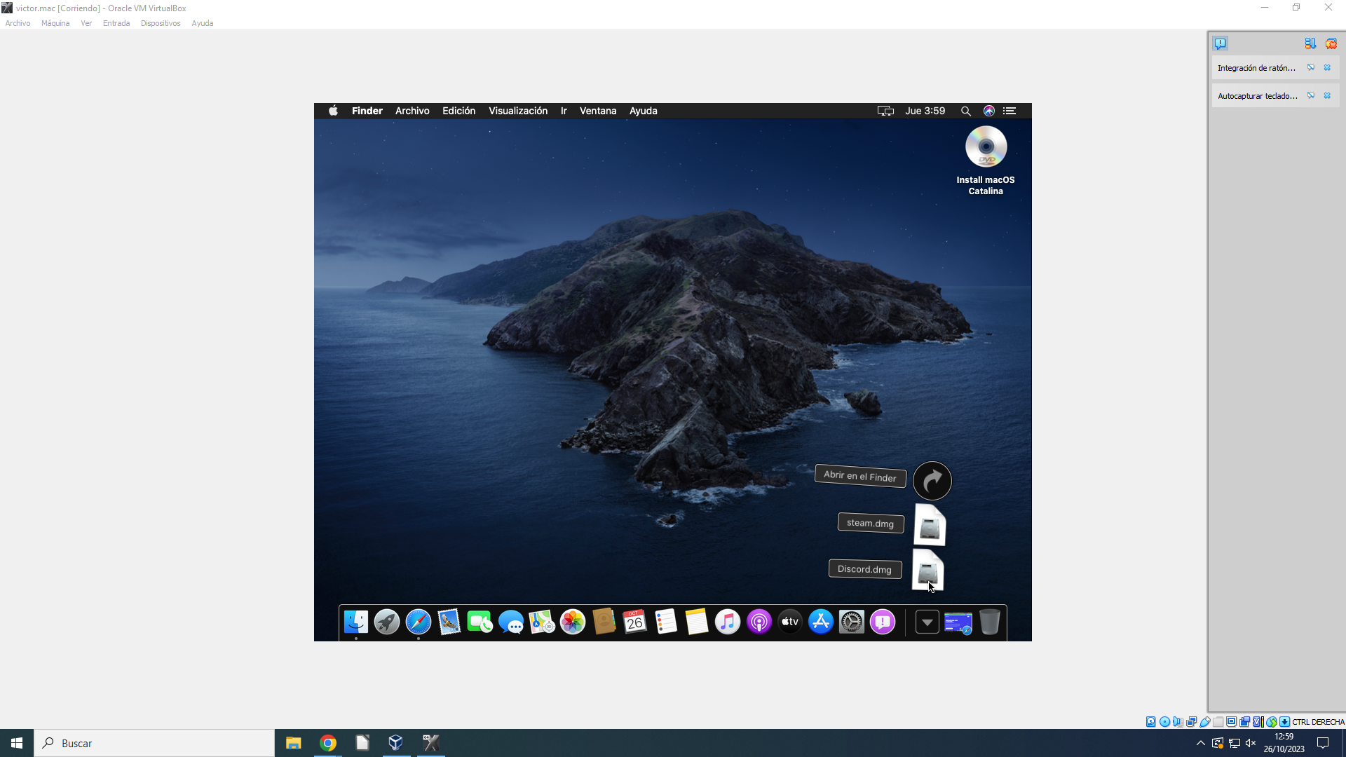

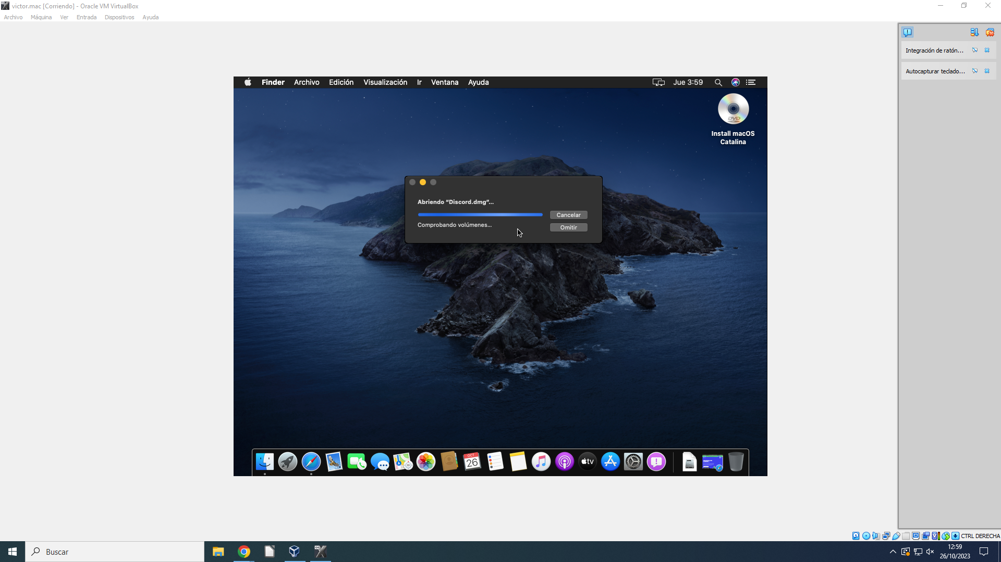

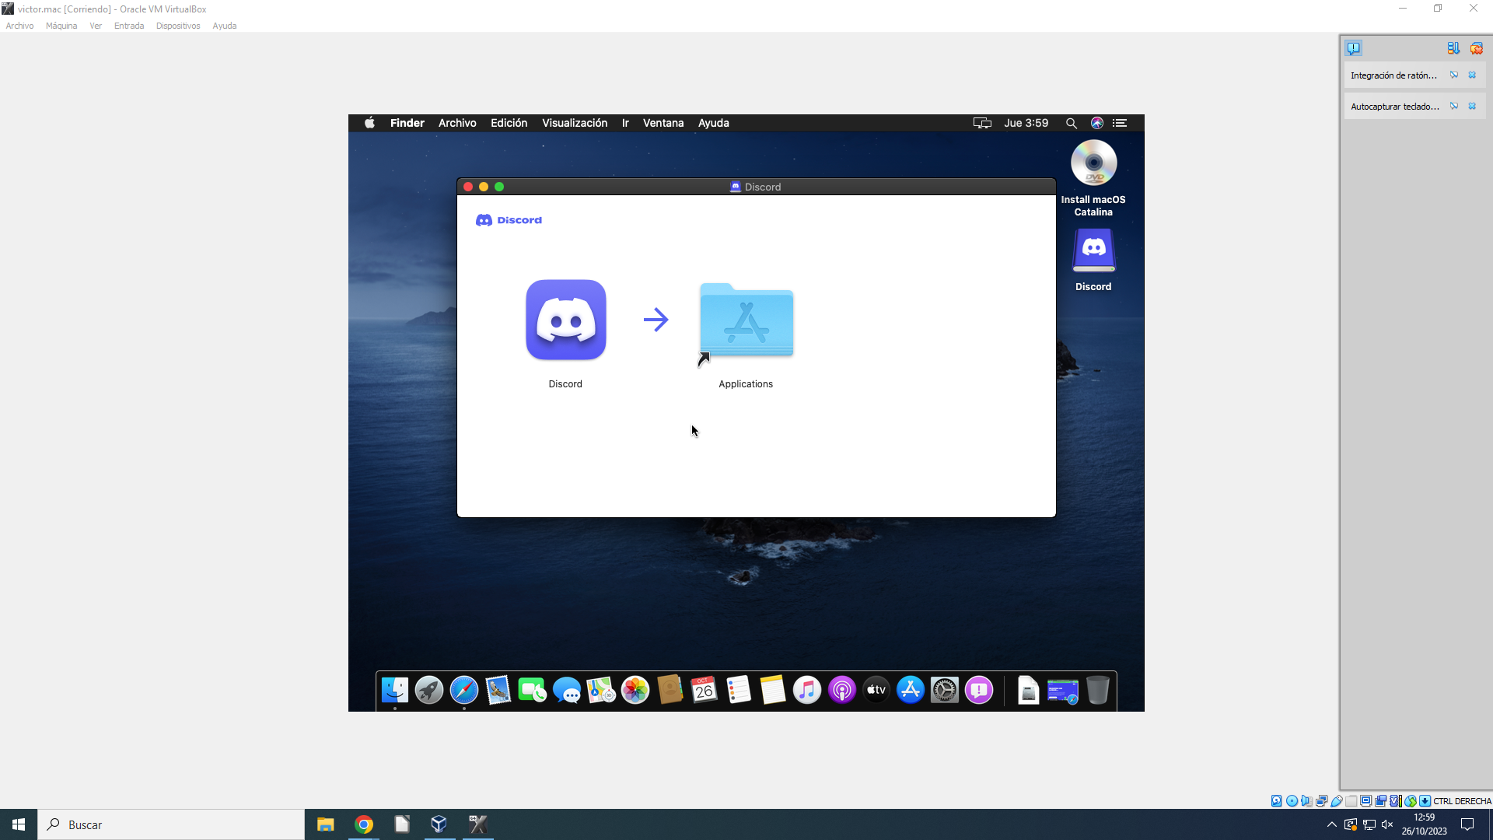

Cuando nos aparezca esta ventana, tendremos que arrastrar Discord a la carpeta de aplicaciones.

Y ya estará instalado tanto en el escritorio como en el menú de aplicaciones del sistema.

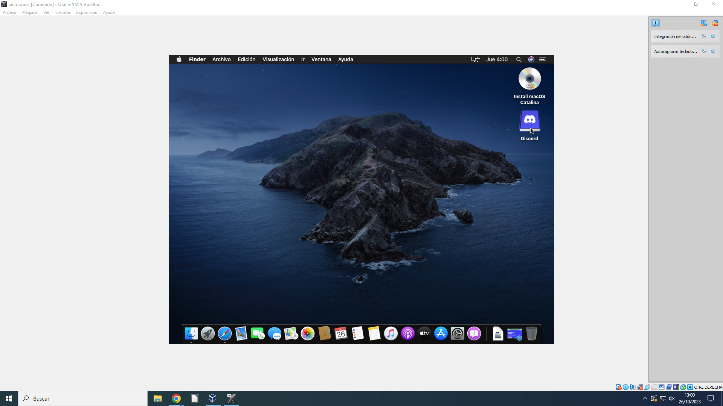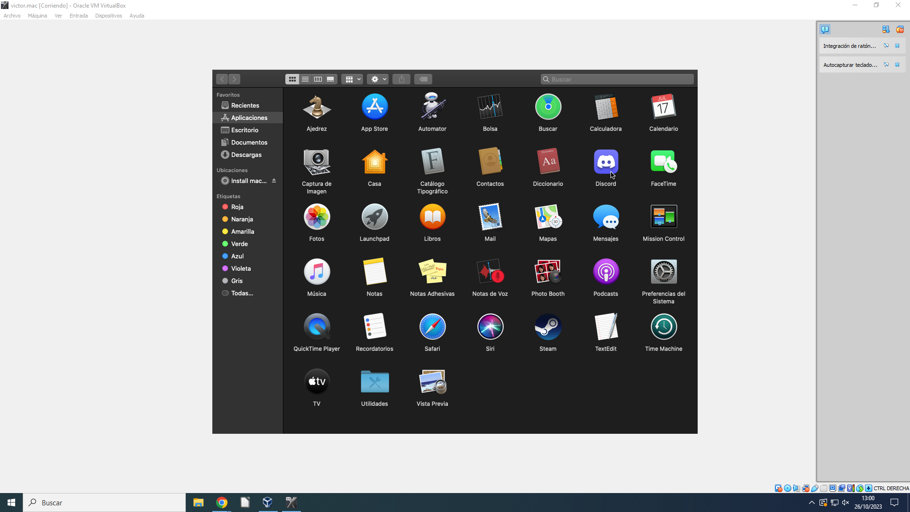

**SUITES OFIMÁTICAS**

**Microsoft Office**

Esta suite ofimática pertenece a Microsoft y es de pago, su última versión es Microsoft Office 2021.

Estas son algunas aplicaciones que incluye:

**Microsoft Word**

Microsoft Word es un programa completo de procesamiento de texto

**Microsoft Excel**

Microsoft Excel es un programa de hojas de cálculo que permite realizar cálculos, contiene herramientas de gráficos, tablas dinámicas y soporte para lenguajes de programación de macros

## Microsoft PowerPoint

Microsoft PowerPoint es un programa de presentación.

## Microsoft OneNote

Microsoft OneNote es un programa apuntar notas de forma libre

## Microsoft Access

Microsoft Access es una solución de gestión de bases de datos

**LibreOffice**

Esta suite ofimática es de licencia libre, tiene aplicaciones que equivalen a las vistas en el apartado anterior con Microsoft Office.

Estas son algunas aplicaciones que incluye:

## LibreOffice Writer

Writer es bastante simple para una nota rápida, pero lo suficientemente potente como para crear libros completos con contenidos, esquemas, índices y más.

## LibreOffice Calc

Calc es la hoja de cálculo que equivaldría a Excel, es bastante intuitiva y fácil de aprender. Se pueden descargar plantillas.

## LibreOffice Impress

Impress es una herramienta para crear presentaciones multimedia. Tiene diferentes modos: Normal, esquema, notas, folleto, y clasificador de diapositivas.

## LibreOffice Base

Base es una interfaz de base de datos para todo tipo de usuarios, ya sean principiantes o avanzados.

**iWork**

Esta suite ofimática pertenece a Apple, es de pago también. E incluye las siguientes aplicaciones:

## Pages

Con Pages puedes crear documentos asombrosos casi sin esfuerzo. Elige una de nuestras plantillas y añade lo que quieras

## Numbers

Hay vida más allá de las filas y las columnas, incluye gráficas, tablas, imágenes y categorías Inteligentes

## Keynote

Keynote te permite crear presentaciones con o sin tu equipo. Solo es necesario pensar cómo será la presentación y, gracias a las herramientas gráficas, se podrán hacer realidad las ideas.

|  |  |  |  |  |
| --- | --- | --- | --- | --- |
| **NAVEGADORES TOP** | | | | |
| **NAVEGADOR** | **CARACTERÍSTICAS** | **VENTAJAS** | **DESVENTAJAS** | **USO (%)** |
| **Google Chrome** | * Motor de búsqueda número uno. El que tiene la mayor velocidad. | * Sincronización de datos * Buenas opciones para la expansión de la función | * Alta carga en la memoria principal cuando hay muchas pestañas abiertas | 63.45% |
| **Safari** | * Es el navegador de Apple * Lo usa el 20% de los usuarios de Internet. * Bloquea cookies de terceros de forma predeterminada, por tanto, tiene más privacidad. | * Buen rendimiento y fiable para los dispositivos Apple * Muy buena protección de datos | * No es compatible con Windows o Android * Menos extensiones que otros navegadores | 19.91% |
| **Mozilla Firefox** | * Lo usa el 4% de usuarios de Internet. * Es de código abierto. * Es muy rápido. | * Muchas extensiones * Buena gestión de las contraseñas | * Ocasionalmente un alto uso de recursos * Mayor riesgo de caída | 3.03% |
| **Microsoft Edge** | * Es el navegador de Microsoft, que sustituyó a explorer. * Tiene funciones de navegación privada. | * Página de inicio personalizada * Se pueden añadir notas a los sitios web | * Pocas extensiones y addons * Protección de datos deficiente | 5.29% |
| **Opera** | * Este navegador introdujo innovaciones como las pestañas en el navegador, el bloqueo integrado de ventanas emergentes y la opción de reabrir las páginas cerradas recientemente. | * Muy seguro * Buena sincronización de los dispositivos de escritorio y móviles | * No está preinstalado, debe descargarse e instalarse | 2.91% |

**APLICACIONES DE TRABAJO**

**Google Workspace (anteriormente G Suite)**

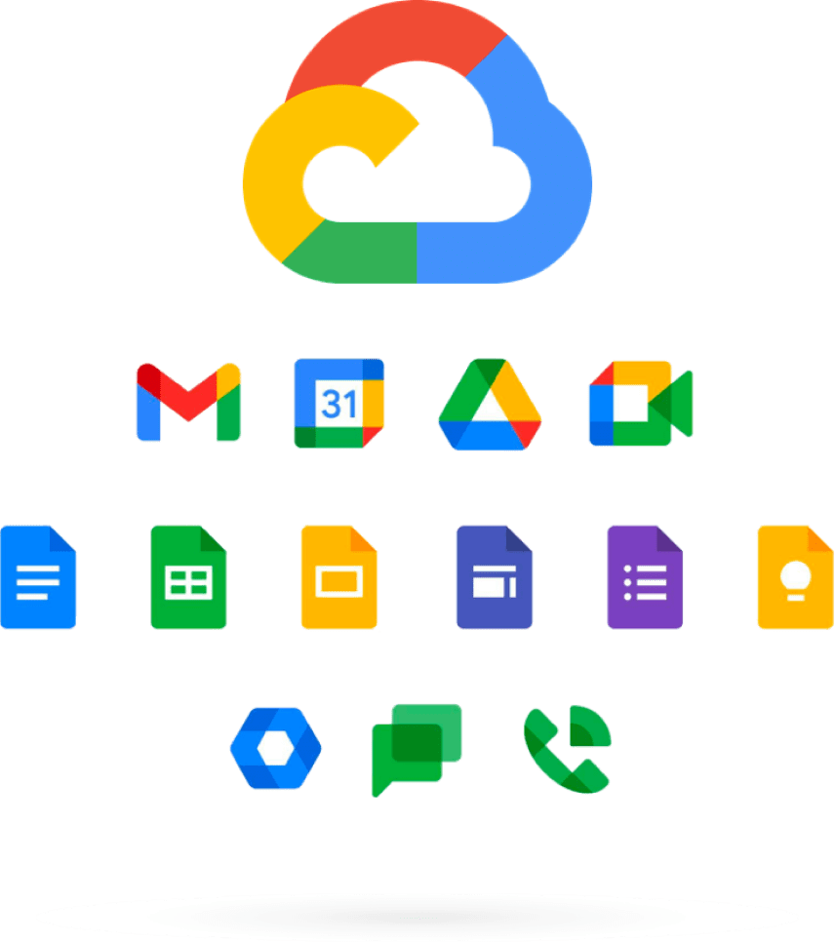

* **Gmail:** Correo electrónico y colaboración en línea.
* **Google Drive:** Almacenamiento y compartición de documentos en la nube.
* **Google Docs:** Creación y edición de documentos en línea.
* **Google Sheets:** Hojas de cálculo en línea.
* **Google Slides:** Creación de presentaciones en línea.

**Trello**

Gestión de proyectos y tareas, con tableros visuales que permiten seguir el progreso de las actividades.

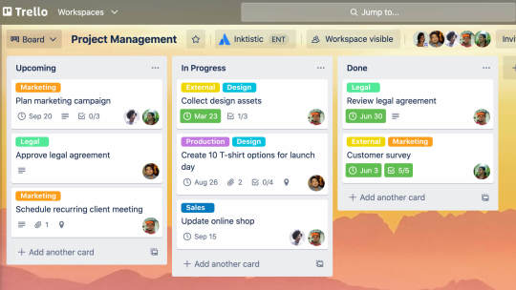

**Zoom o Microsoft Teams**

Para videoconferencias y reuniones en línea con proveedores y miembros del equipo.

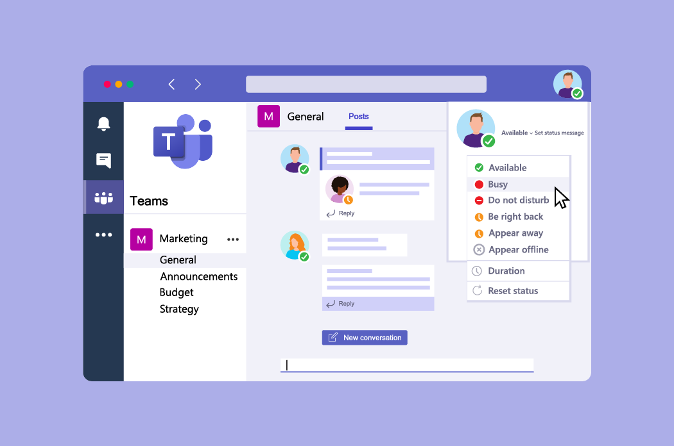

**BIBLIOGRAFÍA**

**DISCORD**

(n.d.). Discord | Your Place to Talk and Hang Out. Retrieved October 26, 2023, from <https://discord.com/>

**ADOBE READER**

*Descarga de Adobe Acrobat Reader DC | Visor de PDF gratuito para Windows, Mac OS y Android*. (n.d.). Adobe. Retrieved October 26, 2023, from

<https://get.adobe.com/es/reader/>

**NAVEGADORES TOP**

*El mejor navegador: características y funciones*. (2020, May 13). IONOS. Retrieved October 26, 2023, from

<https://www.ionos.es/digitalguide/hosting/cuestiones-tecnicas/el-mejor-navegador-caracteristicas-y-funciones/>